PORT GINESTA INVERTIRÁ 10M€ PARA MEJORAR SU COMPETITIVIDAD Y CONTRIBUIR A LA AGENDA 2030
- Port Ginesta es actualmente el puerto deportivo más grande del país. Cuenta con más de 1.400 amarres y 120 locales comerciales e industriales y genera 1.500 empleos.
- La inversión está prevista para los próximos ejercicios y supone una mejora relevante que cuando finalicen los 12 años de la concesión actual revertirán directamente a la Generalitat de Catalunya.
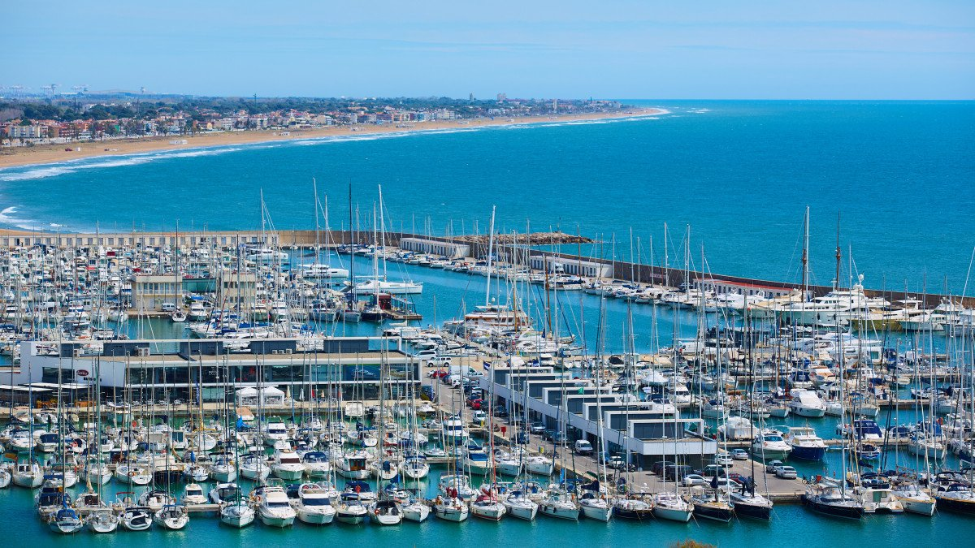
Barcelona. 22 de enero de 2022. Port Ginesta S.A, compañía concesionaria de Port Ginesta durante los próximos 12 años, anuncia una inversión de 10M€ en un plan de mejoras en la infraestructura, el puerto deportivo más grande del país, municipio de Sitges, situado junto a Castelldefels. La inversión está prevista para los próximos ejercicios y supone una mejora relevante que, cuando finalicen los 12 años de la concesión actual, revertirán directamente a la Generalitat de Catalunya
El plan de mejora pone el foco en tres claros objetivos: mejorar la competitividad de la infraestructura contribuyendo a generar riqueza para el entorno, seguir caminando con paso firme hacia los Objetivos de Desarrollo Sostenible y contribuir a consolidar Port Ginesta como puerto de referencia en la Europa mediterránea. En este último punto, la marina, ha hecho un especial esfuerzo los últimos años que han dado sus frutos especialmente con la instalación de las principales bases de pruebas de Beneteau, líder mundial en la construcción de embarcaciones de recreo, y Lagoon, referente también mundial en la construcción de catamaranes.
En referencia a los Objetivos de Desarrollo Sostenible, Port Ginesta tiene previsto hacer un esfuerzo especial en dos bloques de inversión:
Eficiencia energética y gestión de recursos. En esta línea se mejorará la iluminación, sustituyendo la actual luminaria por una de tecnología eco sostenible en todo el recinto, con tecnología led… Se sustituirán las torretas actuales, por torretas Marcoon, fabricadas en plástico inyectado reciclado proveniente de tapones de botellas recogidos en las playas, cada torreta absorberá 1.000 tapones recolectados. Estas nuevas torretas recicladas e inteligentes promoverán el consumo responsable por parte de los amarristas. A la vez por cada torreta instalada se plantará un árbol en una zona deforestada del planeta. En este contexto se mejorará también la red de agua del puerto para lo optimización de los consumos.
Reducción de emisiones. La reducción de emisiones de CO2 es otro de los grandes caballos de batalla de la lucha contra el cambio climático. Por ello Port Ginesta pone en marcha un paquete de inversiones para contribuir a esta reducción. Las fachadas de los edificios serán renovadas con pintura absorbente de CO2. Se restituirá el pavimento actual por uno ecológico en todo el puerto. Está prevista también la instalación de dos plantas de generación de energía fotovoltaica que generarán 200 KW.
El conjunto de estas acciones supone una considerable reducción de la huella de carbono.
Con el objetivo, también, de promover la movilidad sostenible, Port Ginesta renovará su parque móvil del puerto sustituyendo la mayoría de sus vehículos por modelos eléctricos. El puerto contará a partir de 2022 con 4 puntos de recarga tanto para sus propios vehículos como para cualquier usuario.
El proyecto de remodelación del puerto es una apuesta firme de la concesionaria por mantener el compromiso de Port Ginesta con el entorno, tanto en el plano medioambiental como en el económico y social. La inversión, además de mejorar la sostenibilidad del espacio, contribuirá también a mejorar la competitividad de la marina, atrayendo a nuevos astilleros y propietarios de embarcaciones dinamizando económicamente la zona, tanto en el plano de ocio como en un gran parque de proveedores e industriales náuticos.
El plan de inversiones se realizará a lo largo de los próximos ejercicios para que la actividad de reforma tenga la mínima afectación a la actividad regular del puerto. Haciendo especial énfasis en los próximos dos ejercicios para acelerar el impacto sostenible de las inversiones a realizar.
About Port Ginesta
Port Ginesta S.A es la compañía que gestiona actualmente el mayor puerto deportivo del país con más de 1.400 amarres, 120 locales comerciales e Industriales náuticos y 80 viviendas. Es una empresa sólida que genera cerca de 500 puestos de trabajo directos y 1.000 indirectos.
Port Ginesta es una marina responsable social y medioambientalmente, comprometida con la sostenibilidad del entorno y con el bienestar de su equipo humano y del de las empresas que forman parte de él.

